Mit kleinen Dingen Großes bewirken
B&R-Mitarbeiter spenden mehr als 250 Geschenkpakete
Mitarbeiter von B&R spendeten mehr als 250 Geschenkpakete für bedürftige Menschen in Rumänien. Ein 6-köpfiges Team packte die bunten Kartons gefüllt mit Kleidern, Hygieneartikeln, Süßigkeiten und Spielzeug in einen Transporter von B&R und lieferte sie nach Osteuropa.
Für jeden etwas dabei
„Spenden heißt helfen, darum freut es mich sehr, dass so viele Kollegen an dieser Aktion teilgenommen haben“, sagt Alisa Filip, Mitarbeiterin in der IT bei B&R. Sie hat die Spendenaktion im Unternehmen ins Leben gerufen. Der Grundgedanke kam aus der bekannten Aktion „Weihnachten im Schuhkarton“. Die Pakete wurden für verschiedene Altersgruppen, Jungen und Mädchen vorbereitet und sortiert. „Ich bin stolz darauf, dass wir dieses Jahr einen wertvollen Beitrag leisteten und Menschen zu Weihnachten ein Lächeln ins Gesicht zauberten“, sagt Dan Filip, Mitarbeiter im Marketing bei B&R.
Spendenaktion mit Plan
Insgesamt wurden 337 Geschenkpakete, 12 Kleidersäcke und 3 Kisten mit Haushaltsartikeln nach Rumänien gebracht. Die 6-köpfige Mannschaft belieferte einen Kinderhort in Jibou, eine Sonderschule und ein Waisenhaus in Tragul Lapus, 12 Familien und 8 Witwen. „Der Plan für nächstes Jahr steht: Ich möchte die Spendenaktion noch größer aufziehen und mehr Leute mobilisieren“, sagt Alisa Filip.

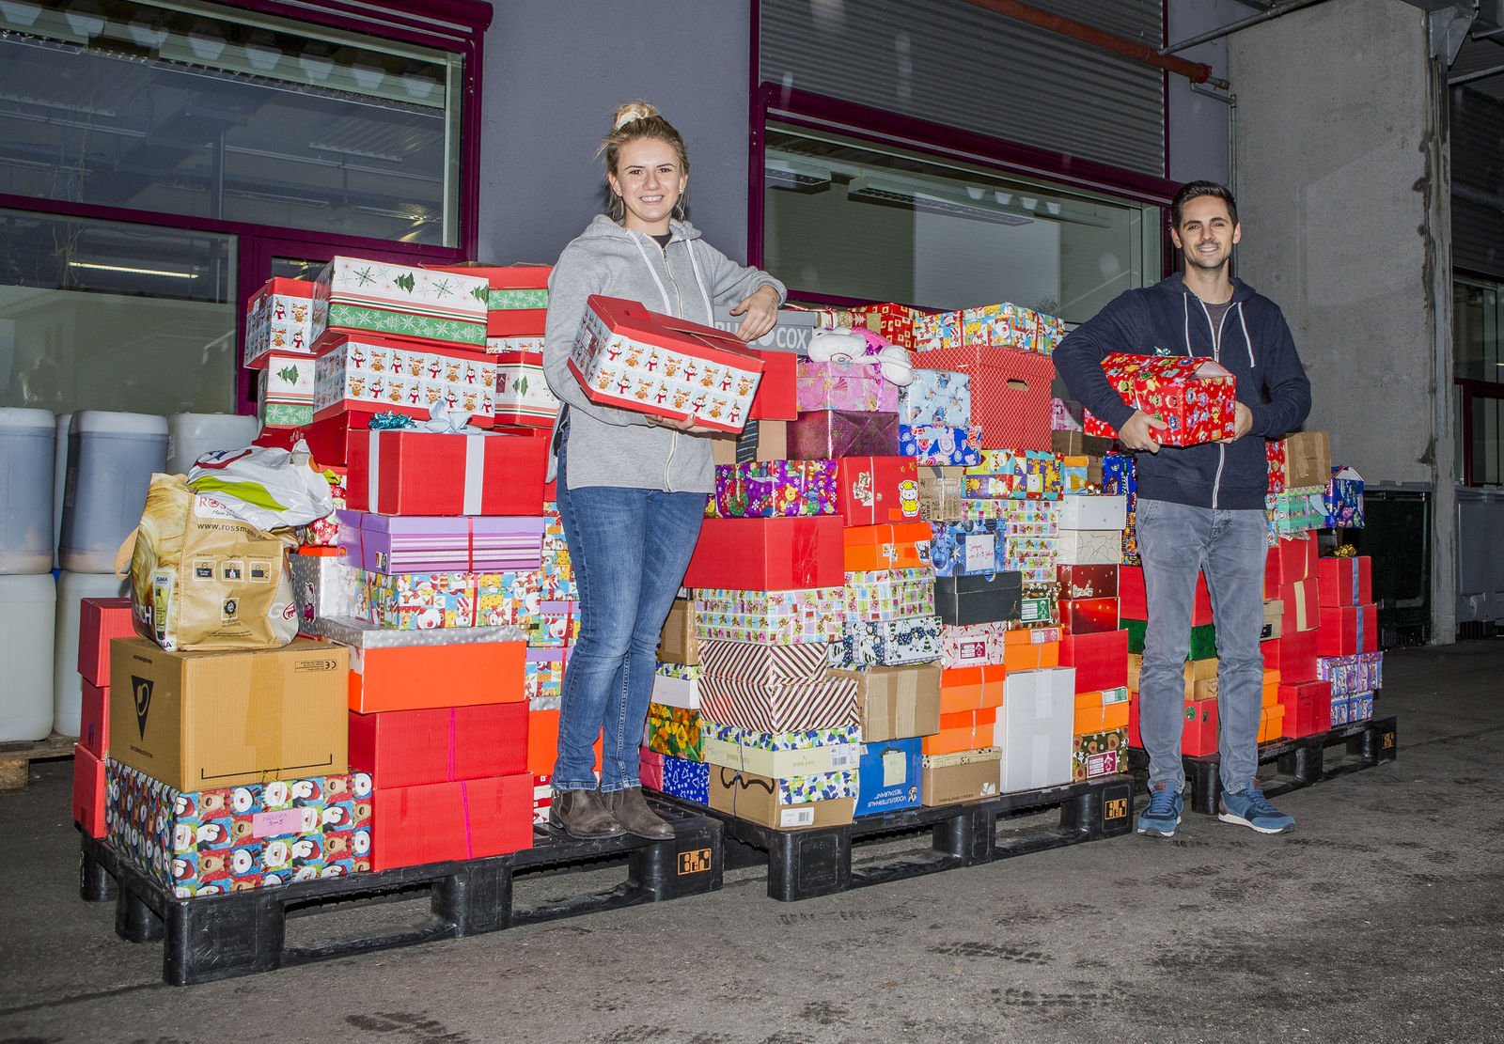
Mitarbeiter von B&R spendeten dieses Jahr mehr als 250 Geschenkpakete für bedürftige Menschen in Rumänien. Insgesamt haben Alisa und Dan Filip mit 4 weiteren Helfern 337 Geschenkpakete, 12 Kleidersäcke und 3 Kisten mit Haushaltsartikeln nach Osteuropa gebracht.

Über B&R
B&R, eine Division des ABB-Konzerns, ist ein weltweit führendes Unternehmen der industriellen Automatisierung mit Hauptsitz in Österreich. Als Branchenführer kombiniert B&R modernste Technologien mit fortschrittlichem Engineering. B&R bietet Kunden aus den unterschiedlichsten Branchen perfekte Gesamtlösungen in den Bereichen Maschinen- und Fabrikautomatisierung, Antriebs- und Steuerungstechnik, Visualisierung und integrierte Sicherheitstechnik. Lösungen für die Kommunikation im Industrial IoT - allen voran OPC UA, POWERLINK und der offene Standard openSAFETY - runden das Leistungsportfolio von B&R ab. Die Software-Entwicklungsumgebung Automation Studio ist wegweisend für zukunftsorientiertes Engineering. Mit innovativen Lösungen setzt B&R neue Standards in der Automatisierungswelt, hilft Prozesse zu vereinfachen und übertrifft Kundenerwartungen.
Weitere Informationen finden Sie unter www.br-automation.com

